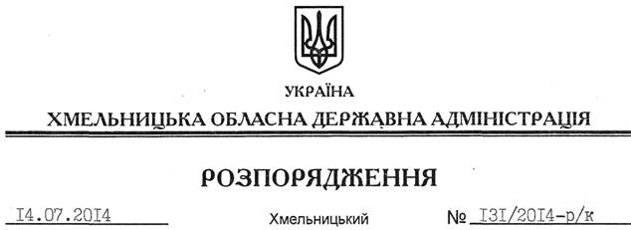

Про призначення І.Мерлені

На підставі статті 6 Закону України “Про місцеві державні адміністрації”, статей 15, 26 Закону України “Про державну службу”, постанови Кабінету Міністрів України від 29 липня 1999 року № 1374 “Про затвердження Порядку призначення на посади та звільнення з посад керівників управлінь, відділів, інших структурних підрозділів місцевих державних адміністрацій”:
1. Призначити з 14 липня 2014 року Мерлені Іріні Олексіївну на посаду начальника управління молоді та спорту Хмельницької обласної державної адміністрації з посадовим окладом згідно зі штатним розписом.
Підстава: заява І.Мерлені від 26.06.2014 року, лист-погодження Міністерства молоді та спорту України від 11.07.2014 року № 4721/101, довідка про результати спеціальної перевірки відомостей
2. Присвоїти І.Мерлені дев’ятий ранг державного службовця.

Голова адміністрації Л.Прус

